МИНОБРНАУКИ РОССИИ

ФЕДЕРАЛЬНОЕ ГОСУДАРСТВЕННОЕ ОБРАЗОВАТЕЛЬНОЕ УЧРЕЖДЕНИЕ
ВЫСШЕГО ПРОФЕССИОНАЛЬНОГО ОБРАЗОВАНИЯ
РОССИЙСКИЙ ГОСУДАРСТВЕННЫЙ УНИВЕРСИТЕТ ТУРИЗМА И СЕРВИСА
(ФГОУВПО «РГУТиС»)
ИНСТИТУТ ТУРИЗМА И ГОСТЕПРИИМСТВА
(г. Москва) (филиал) РГУТиС

Кафедра «Организация и технологии в гостиничном бизнесе»

Курсовая работа
По дисциплине «Транспортное обслуживание туристов»
на тему «Транспортная инфраструктура Турции»

Выполнил:
Студент гр. ТВ 4г _____________________________________ Мейстерс Л.Р.
(подпись)
№ зачётной книжки____________________________________

Проверил:
К.т.н., доцент ________________________________________Осипова О.Я.
(подпись)

Москва

2011

Тема: «Транспортная инфраструктура Турции»

Содержание

Введение……………………………………………………...…....... 3
1. Теоретическая часть ……………………………………….......... 4
1.1. Воздушный транспорт…………………………………….........4
1.2. Железнодорожный транспорт……………………………….....6
1.3. Автомобильный транспорт……………………………….…….9
1.3.1. Характеристика автомобильных дорог...................................9
1.3.2. Автобусное движение по стране............................................12
1.3.3. Городской транспорт...............................................................13
1.4. Водный транспорт………………………………………….….21
2. Практическая часть……………………………………………...25
2.1. Способы доставки туристов из Стамбула в Паммукале….....25
2.2. Способы доставки туристов до Мармариса......................…..26
Заключение………………………………………………………....29
Библиографический список…………………………………….....31
Приложения………………………………………………………..32

Введение

Турция - независимая республика, занимающая территорию частично в Европе и частично в Азии, которая играла важную роль в мировой истории, как мост, соединяющий Восток и Запад. Европейская Турция, известная как восточная Фракия, ограничена на севере Черным морем и Болгарией, а на западе Эгейским морем и Грецией. От азиатской Турции (Анатолии или малой Азии) эта территория отделена Босфором, Мраморным морем и проливом Дарданеллы. Анатолия на севере омывается Черным морем; на востоке граничит с Грузией, Арменией и Ираном; на юге - с Ираком, Сирией и Средиземным морем; и на западе - омывается водами Эгейского моря.
Развитие туризма в Турции очень стимулируется прекрасным климатом и изобилием исторических участков. Транспорт является неотъемлемой частью туристского продукта. В наше время высоких скоростей для перекрытия гигантских расстояний требуются самые современные транспортные средства. В туризме задействовано 4 основных вида перевозок: автомобильные (автобусные), железнодорожные, водные и воздушные. Согласно статистике наиболее популярными являются перевозки автобусами и поездами. Стабильность спроса на эти виды транспорта обеспечивается определенным преимуществам: доступные цены, независимость от погоды, возможности обзора, сравнительно низкими эксплуатационными расходами.
Конкуренция среди перевозчиков на туристском рынке заставляет их использовать современные, высокоскоростные, комфортабельные транспортные средства, способные предоставить разнообразные услуги по цене и качеству.
Цель курсовой работы рассмотреть все виды транспортных перевозок в Турции.
В соответствии с поставленной целью в работе решаются следующие задачи: рассматриваются все действующие в стране виды транспорта воздушный, железнодорожный, автомобильный и водный.

1.Теоретическая часть
1.1. Воздушный транспорт

До 1987 г. в Турции существовала одна авиакомпания - государственная, которая осуществляла перевозки пассажиров, как на внутренних, так и на заграничных авиалиниях - Тюрк Хава Йоллары. Позже появилось несколько частных авиалиний, осуществлявших перевозки авиапассажиров на местных линиях на небольшое расстояния самолетами малой авиации.
В настоящее время пассажирское авиасообщение в Турции развито отлично. Турция насчитывает более 102 аэропортов, из них около ста с твердым покрытием взлетно-посадочной полосы, и только 12 с грунтовыми взлетно-посадочными полосами.
Авиакомпания Turkish Airlines осуществляет регулярные рейсы между следующими городами: Стамбул, Анкара, Анталья, Ыспарта, Чанаккале, Измир, Бодрум, Денизли, Даламан, Конья, Адана, Кайсери, Самсун, Сиваш, Малатья, Газиантеп, Урфа, Диярбакыр, Батман, Сирт, Ван, Маш, Эрзурум, Трабзон, Карс и Эрзинчан. Кроме того, выполняются ежедневные рейсы из Стамбула, Антальи и Аданы на Северный Кипр.
Турецкие авиакомпании Turk Hava Yollari (THY — Турецкие авиалинии, символ — ТК) и Turk Hava Tasimaciligi (THT — Турецкий Авиатранспорт, символ — ZH) выполняют рейсы внутри страны[9].
Главный международный аэропорт Турции - аэропорт Ататюрк в Стамбуле. В 2009 году эксперты назвали воздушный порт Ататюрк вторым лучшим авиатранспортным предприятием Восточной Европы. Этот самый крупный аэроузел Турции ежедневно обслуживает от 70 до 100 тыс. пассажиров. Международный терминал предоставляет все ожидаемые виды услуг, включая банкоматы, бюро обмена валюты, рестораны, кафе, магазины, камеру хранения, офисы аренды автомобилей и даже собственный отель. Бесплатная беспроводная связь WiFi доступна уже в зоне прибытия международного аэровокзала. Подземный переход с эскалаторами и траволаторами соединяет международный и внутренний терминалы, а также конечную станцию легкого метро. От аэропорта до города можно за 30-40 минут доехать на автобусе. Конечный пункт - терминал Турецких авиалиний в центре Стамбула на площади Sishane возле Башни Галата. От площади Sishane в аэропорт автобусы отправляются каждый час с 6 утра до 23 часов, позже - нерегулярно. В здании аэропорта иногда бывает трудно сориентироваться, указатели имеются далеко не всегда. Кроме того, следует позаботиться о своем багаже, т.е. о том, чтобы его загрузили в нужный самолет.
Второй стамбульский аэропорт Sabiha Gokcen - обслуживает главным образом внутренние, бюджетные и чартерные рейсы. Крупными являются также аэропорты Анкары и Измира, а основной курортный поток следует через аэропорты Антальи, Бодрума и Даламана.
Аэропорт Анталья (AYT) находится в 15 км от Антальи. Ближайшие курорты: Сиде (55 км), Кемер, (50 км), Белек (33 км), Исекурн (105 км), Аланья (120 км). Международный терминал аэропорта Ay Terminal 2 второй по величине после Международного терминала Ататюрк в Стамбуле.
Аэропорт Даламан (DLM) находится в 6 км к югу от одноименного города. Ближайшие курорты: Фетхие (60 км), Мармарис (100 км).
Аднан Мендерес (ADB) находится в 25 км к югу от Измира. Отсюда легко попасть в крупные туристические регионы западной Турции на Эгейском море.
Аэропорт Бодрум (BJV) находится между Гюллюком и Бодрумом. До центра города Бодрум (20 км) можно добраться на такси или микроавтобусе - долмуше.
Зарубежные авиарейсы выполняет компания SunExpress [8].
На рисунке 1.1. приведена диаграмма, характеризующая потоки туристов, прибывающих в Турцию различными видами транспорта [7].
Из рисунка видно, что основная масса туристов прибывает в страну воздушным и железнодорожным транспортом. Это связано с тем, что основная доля туристов прибывает из европейских стран, откуда добраться удобнее и быстрее воздушным транспортом. Автомобильного сообщения с большинством европейских стран не существует.
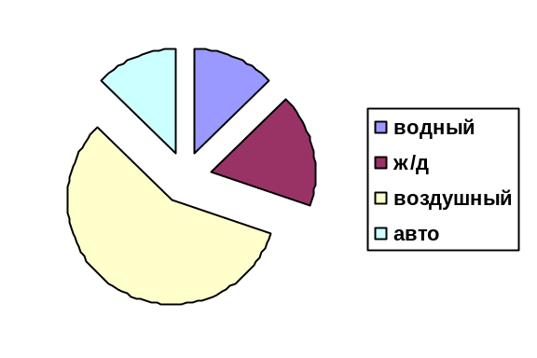
Рис.1.1. Доля туристов, прибывающих в Турцию различными видами транспорта

1.2.Железнодорожный транспорт

Сама Турция локомотивы не производит. На имеющихся заводах в Сивасе, Эскишехире, Анкаре, Адапаваре производятся сборка и ремонт локомотивов и строительство вагонов. Почти все основные детали для сборки и ремонта локомотивов ввозятся из-за границы. Постоянными поставщиками локомотивов для Турции являются западногерманские фирмы "Машиностроение Киль" и "Эсслинген". В последнее время с ними стали успешно конкурировать некоторые локомотивостроительные компании США.
Вагоностроительная промышленность обеспечивает вагонный парк лишь на 120-150 вагонов в год. Недостающие вагоны поступают из Германии, Италии, Франции, Югославии.
Низкий уровень транспортного машиностроения вынуждает правительство Турции к регулярным закупкам транспортных средств за рубежом. Основным продавцами последних являются США, Великобритания, Германия, Франция, Россия. Это увеличивает разнообразие типов транспортных средств, что существенно удорожает возможности и снижает оперативность технического обслуживания. Но вот автопокрышки турки производят сами.
Железные дороги прокладывались обычно в тех направлениях, где возникала необходимость вывоза сырья, главным образом к морским портам. Вместе с тем учитывалось и специфическое положение Турции как евро-азиатской страны, что диктовалось соображениями торгового и военно-статегического порядка.
Строительство первой в Турции железной дороги было осуществлено англичанами, добивавшимися более устойчивой и эффективной связи со своими владениями на востоке. Эта железная дорога была завершена в 1866 году и связала города Измир и Айдын. К 1923 году действовали 9 железнодорожных магистралей, общей протяженностью 4 тыс.км. Все они принадлежали иностранным компаниям, главным образом германским.
Национализация железных дорог началась только в республиканский период и продолжалась до 1948 года, когда в руки государства перешла последняя дорога. Такая неторопливость объясняется, прежде всего, отсутствием достаточного количества кадров железнодорожных специалистов и удовлетворительного управленческого аппарата. Неудовлетворительное управление, изношенность парка железнодорожных средств и сильная конкуренция со стороны других видов транспорта привели к тому, что после 1955 года железные дороги Турции стали убыточными. Пропускная способность железных дорог используется всего лишь на 20%.
Стержнем всей железнодорожной системы является построенная еще немцами Анатолийско-Багдадская железная дорога от Хайдарпа до Нусаибина. На всем протяжении (более 2 тыс.км.) от нее отходит ряд дорог и соединительных веток, построенных как во времена Османской империи, так и в республиканский период. Самой грузонапряжённой дорогой является линия Зонтулдак - Ирмак - Кайсери - Сивас - Дивриги: она связывает крупнейшие экономические центры - уголь Зонгулдака, металлургию Карабюка, железную руду Дивриги, машиностроение Сиваса. Железные дороги обслуживают главным образом внутренний товарообмен. Основными перевозимыми грузами являются полезные ископаемые, строительные материалы, сельскохозяйственная продукция, промышленное сырьё, скот[9].
Вместе с этим Турция имеет рельсовую связь со всеми соседними странами, что позволяет ей вести международные пассажирские и грузовые перевозки. На западе она связана с Грецией и Болгарией, на востоке - с Узбекистаном (Каро-Ленинакан) и Ираном, на юго-востоке - с Ираком и Сирией. Только от перевозки транзитных грузов в Сирию и Ирак турецкие железные дороги ежегодно получают около 50 млн. долл.
Общая длина железных дорог Турции составляет 8 тыс.км. Грузооборот - 7 млрд. т/км. В 2003 г. парк подвижного состава насчитывал 1603 паровоза, 344 электровоза, 868 тепловозов, 4077 пассажирских, а также 51.706 грузовых вагонов[9]. Оснащенность и техническое состояние железных дорог низкие. Около половины железнодорожного полотна не соответствует техническим нормам. Почти все дороги однопутные, максимальная допустимая скорость для пассажирских поездов - 80 км в час, для грузовых – 60км.
Вагоны подразделяются на несколько видов: "Pulman" - сидячие места, "Yataklı" - двухместное купе повышенной комфортности, "Kuşetli" - четырехместное купе (напоминает российское купе), "Kompartımanlı" - четырехместное сидячее купе [4].
Доставка туристов из г. Стамбула в другие крупные города страны на поезде, обходится туристам сравнительно недорого. Из представленных в таблице 1.1. данных, можно сделать вывод, что это достаточно выгодный вариант путешествия из одного города в другой.
Таблица 1.1. Средняя стоимость проезда в сидячем вагоне второго класса.
направление | Стоимость билета на 1 человека | Время в пути | Доплата за 4х-местное купе
Стамбул - Анкара | 20-40$ | 8ч | 10$
Стамбул - Измир | 14-30$ | 12ч | 10$
Стамбул - Карс | 40-60$ | 37ч | 25$
Турецкие железные дороги осуществляют сообщение по нескольким главным направлениям:
* Стамбул - Анкара;
* Стамбул - Анкара - Эрзурум - Карс;
* Стамбул - Эскишехир - Измир;
* Стамбул - Анкара - Кайсери - Ван (далее в Иран);
* Стамбул - Конья - Мерсин - Адана - Газиантеп (далее в Сирию);
* Стамбул - Эдирне;
* Измир - Памуккале - Ыспарта;
* Адана - Искендерун.
В настоящее время в связи с резким повышением тарифов на автобусные перевозки (примерно вдвое за последние три года) поезд становится довольно удобным и недорогим способом передвижения по стране. Число линий расширяется с каждым годом, растет и скорость передвижения.
Для путешествий на большие расстояния имеет смысл предпочесть самолет, поскольку рост конкуренции на внутренних авиалиниях привел к существенному снижению цен. Во многих случаях перелет будет стоить лишь немногим дороже поезда, особенно при покупке билетов заранее на сайтах авиакомпаний.

1.3. Автомобильный транспорт
1.3.1. Характеристика автомобильных дорог

Потребности, порожденные второй мировой войной, убедительно продемонстрировали несостоятельность турецкой транспортной политики, и поставили на повестку дня проблему срочного расширения транспортной сети и улучшения качества дорог, что было за пределами финансовых и физических возможностей государства. Решительные шаги в деле улучшения транспортной сети были предприняты лишь начиная с 1948г. с началом американской финансовой помощи. Как известно, на Турцию было распространено действие доктрины Трумэна и плана Маршалла. По этим и другим соглашениям об "экономической помощи" с 1947 по 1963гг. она получила от США в виде всякого рода займов, кредитов, "безвозмездной помощи" почти 4,5 млрд.долл. Постепенно Турция была превращена в плацдарм, начиненный самыми разнообразными военными объектами. Для их связи потребовались дороги, отвечающие самым современным требованиям. В результате появились первоклассные шоссейные дороги стратегического значения, которые мало согласуются с экономическими потребностями страны, но построены за ее счет. Особое внимание было уделено строительству дорог в европейской части Турции, а также в пограничных с бывшими Советским Союзом районах восточной Турции. Это привело к тому, что загруженность транспортных путей Турции крайне неравномерна: наиболее оживленное движение отмечается в центральных районах, где дороги перегружены, а дороги восточных районов используются не более чем на 10%. Это объясняется тем, что некоторые дороги строились в соответствия с потребностями НАТО и имеют исключительно военное значение. По тем же стратегическим соображениям многие дороги просто закрыты для перемещения гражданских грузов и людей.
Несмотря на то, что протяженность транспортных путей Турции за последние годы увеличились, и улучшилось качество самих дорог, общее состояние транспортной сети еще далеко от удовлетворения потребностей страны. Об этом красноречиво свидетельствует сопоставление соответствующих данных по Турции и по странам Западной Европы. По густоте транспортной сети Турция в 15-20 раз уступает западноевропейским странам. В то же время расходы на строительство и содержание, государственных дорог в Турции в 10 раз ниже, чем в развитых странах.
Наряду с современными видами транспорта в Турции до сего времени повсеместно сохраняется гужевой и вьючный транспорт, который имеет большое значение для сельского населения.
В условиях Турции, где преобладает сельское население и сельскохозяйственное производство и где основным продуктом, подлежащим перевозкам является продукция сельского хозяйства, произведенная мелким частником, наиболее эффективным видом транспорта является автомобиль. Это и обусловило ведущую роль автомобильного транспорта. В автомобильном транспорте до 80% перевозок осуществляется частным сектором, особенно в перевозках пассажиров, где его доля еще выше.
Протяженность автомобильных дорог составляет 60 тыс.км, в том числе 32,2 тыс. км - с твердым покрытием. Автомобильный парк в 2000r. насчитывал 1659 тыс. автомобилей и 591 тыс. автобусов [4].
Автомобильными дорогами Турция связана со всеми соседями кроме Грузии.
Горный рельеф Турции значительно осложняет и удорожает строительство дорог, так как необходимо воздвигать огромное число технических сооружений: мостов, туннелей, виадуков, всякого рода оградительных систем от обвалов и т.д. В результате стоимость строительства возрастает в 10-12 раз.
Ширина полотна даже первоклассных шоссейных дорог не превышает 11-12 метров. Дороги проходят по узким участкам, имеют резкие перепады высот, изобилуют крутыми поворотами, куда зачастую не вписываются большегрузные автомобили, часто подвергаются разрушению от ливневых дождей, обвалов и землетрясений. Все это затрудняет движение и ограничивает скорость даже там, где автомобильные дороги имеются.
В стране не хватает как современных хорошо оборудованных шоссейных магистралей, так и сельских дорог. Последние имеют очень большое значение, поскольку по ним осуществляется основные поставки сельскохозяйственного сырья и продовольствия из глубинных районов. По некоторым оценкам для удовлетворения самых неотложных нужд страны необходимо иметь не менее 35 тыс.км хороших государственных шоссейных дорог и 320 тыс.км вилайетских и сельских дорог.

1.3.2. Автобусное движение по стране

Автобусное сообщение в Турции развито отлично. Подавляющее большинство автобусов современные, чистые, оборудованные кондиционерами и биотуалетами. Автобусное сообщение быстрее и эффективнее железнодорожного, особенно на малые и средние расстояния. При этом стоит иметь в виду, что поездки протяженностью 10 и более часов могут быть чрезвычайно утомительными и здесь лучше отдать предпочтение спальным вагонам поезда, или авиаперелету.
Дешевые, надежные и комфортабельные междугородные автобусы стали в Турции наиболее популярным средством передвижения. Автобусных компаний в Турции очень много (более 320), и билеты купить довольно просто. В каждом городе автобусы отправляются с центрального автобусного вокзала — отогар (турецк. oto – авто, gar – станция), который по комфорту и услугам часто не уступает лучшим международным терминалам. Крупные автобусные компании обеспечивают бесплатную доставку пассажиров на своем транспорте на центральный автовокзал из своего офиса или определенных мест в городе.
Туристические автобусы это действительно комфортабельный вид транспорта. Такие автобусы оборудованы кондиционерами. Это порой просто необходимо, учитывая особенности турецкого климата. В туристических автобусах работают стюарды, обычно их двое. Они, прямо как в самолете, могут предложить вам освежающие напитки, чай или кофе. Чтобы купить билет на автобус, не обязательно ехать на автовокзал. Купить их можно в небольших фирмах, которые разбросаны по всему городу.
Лучшими по соотношению цены с уровнем обслуживания являются компании Ulusoy и Varan.
В больших городах в любое время суток можно найти автобус практически для любого направления. Поэтому в путеводителе не содержится сведений об автобусных маршрутах для отдельных городов.
В последние годы в результате резкого роста цен на бензин поездка на автобусе стала дорогим удовольствием, по тарифам вполне соответствующим аналогам в Западной Европе. Например, путешествие из Стамбула в Анкару, которое в 2004 году стоило всего 10 евро, в настоящее время обойдется в 20-25 евро. Путешествие на автобусе через всю страну, к примеру, из Стамбула в направлении границы с Сирией, обойдется в 50-60 евро, что немногим дешевле авиаперелета в том же направлении.

1.3.3. Городской транспорт

Современная Турция по экономическому развитию и менталитету населения больше похожа на Восточную Европу, нежели на настоящую азиатскую страну. Огромное количество долларов, ввезенное в Турцию русскими челноками в 90-х годах, позволили сильно поднять экономику – и как следствие здесь организована довольно современная система общественного транспорта. В старинных турецких городах сочетание исторической застройки и, например, трамваев современного типа выглядит весьма своеобразно.
В Стамбуле работает несколько видов общественного транспорта, в том числе: такси, маршрутное такси, автобус, метробус, метро, трамвай, фуникулер, пригородные поезда, морские автобусы и паромы. Весь рельсовый транспорт (за исключением пригородных поездов), а также часть автобусов, находится в ведении Главного управления по эксплуатации.
В городах Турции очень мало больших городских автобусов – их функцию выполняют либо маршрутные такси, либо нечто промежуточное между микроавтобусами и «полноправными» автобусами - долмуши.
Если говорить об этом виде транспорта, как городском, то это очень неудобный транспорт. Во-первых, автобусы переполнены всегда, не говоря уже про час-пик. Во-вторых, для приезжего разобраться по табличкам, какой автобус куда едет, совершенно невозможно, а объяснения пассажиров и водителей способны ввести в заблуждение.
Турецкие автобусы бывают двух видов: муниципальные и частные. Муниципальные окрашены в красный или зеленый цвета. Частные, более комфортабельные, - в голубой или оранжевый. Стоимость проезда приблизительно одинаковая, только чтобы проехать в муниципальном автобусе, надо купить билет (билеты продаются на конечных остановках маршрутов), а в частном - платить придется непосредственно кондуктору. Оплата в Стамбуле производится посредством магнитных карточек, которые подносят к считывающим устройствам возле кабины водителя. В частном автобусе можно также использовать так называемый акбиле. Это пластиковая карта, вроде нашего проездного билета. Продается акбиле на тех же конечных остановках автобуса, трамвая или метро. Автобусная остановка обозначается буквой D и по-турецки называется durak.
Такси - очень распространенный в Турции вид транспорта. В городе стоянки такси можно найти почти повсеместно. Ярко-желтые машины такси легко отличить в транспортном потоке. Это круглосуточный и самый удобный вид транспорта, причем в Стамбуле он, по сравнению с большинством европейских столиц, сравнительно дешевый.
Правда, у турецких шоферов есть несколько уловок, которые могут сделать поездку дороже.
Кроме того, у турецких таксистов есть два тарифа - дневной и ночной. Оба они обозначены на счетчике, чтобы не перепутать. Ночной тариф на 50% дороже, он действует с 0.00 до 6.00. Средняя стоимость за 1 км - 1,5 USD
Такси можно вызвать почти из любого места в городе. Причем машина появится уже через пару минут.
Если срочно нужно такси, на фонарных столбах вокруг есть кнопка вызова такси. Она бывают разного цвета - желтого, белого, синего. Если нажать кнопку, такси приедет в течение 3-5 минут.
В Стамбуле нелегальных такси в три раза больше лицензированных. Чаевые таксистам обычно не дают, хотя делать это не возбраняется.
Маршрутное такси удобнее, чем автобус, и дешевле, чем такси. Турки называют этот вид транспорта долмуш, что в переводе обозначает "полное". Долмуши бывают двух видов - желтые и бежевые. Первые работают на коротких челночных маршрутах. Бежевые долмуши курсируют в более отдаленные районы. Эти последние выглядят довольно нелепо, они приседают на задние колеса, будто хотят встать на дыбы.
Маршрутные такси работают с 6.00 до 24.00 с фиксированной стоимостью за проезд. В небольших городах типа Белека движение транспорта заканчивается примерно в 20.00.
Долмуш останавливается на специальных остановках, при помощи взмаха руки. Водители, частенько сами сигналят потенциальным пассажирам, проезжая мимо идущих вдоль дороги людей. Место назначения обозначено на крыше или на табличке в переднем окне. Стоимость проезда делает этот транспорт очень доступным, например, от Анталии до Кемера (порядка 55 км) плата составляет порядка 1-1,5 доллара.
Удобство долмуш в том, что водители всегда покажут, где выходить и куда идти. Маршрут долмушей с основными остановками написан на табличке лобового стекла. Но лучше несколько раз переспросить водителя, куда он едет.
Остановки в черте города обозначены знаком с большой белой буквой «D» на синем фоне.
Стамбул стал одним из первых городов планеты, в котором появилось метро. Этот вид транспорта играет необычайно важную роль в жизни многомиллионного мегаполиса, объединившего Европу и Азию. Метро в Стамбуле - довольно странная подземная конструкция из трех абсолютно не пересекающихся линий.
Самая маленькая линия - "Тюнель" - состоит всего лишь из двух станций. Она самая старая, открыта в 1875 году, и являет собой скорее подземный фуникулер-вагончик. Кстати, это наилучший и быстрейший способ добраться на крутой Галатский холм - замечательное для обозрения место.
В 1989 в Стамбуле открыли монорельсовую линию метро – Hafif Metro. Эта 18-километровая линия соединила центральный район с западными окраинами города и насчитывала 16 остановок. После того, как в 2002 году линия была продлена до аэропорта Ататюрка, её протяженность составила 20 километров, и к ней добавились ещё две остановки.
Строительство первой полноценной линии метро началось в городе в 1991 году. Для устойчивости к землетрясениям метро строилось открытым способом. Участок между районами Таксим и Левент был с небольшим опозданием открыт в сентябре 2000 года. Все шесть станций линии были оборудованы эскалаторами и лифтами для инвалидов. Станции выглядят одинаково, несмотря на то, что для каждой из них был выбран индивидуальный цвет. Общая протяжённость линии – 7,9 километров. Пропусканная способность – 70 000 человек в час в одном направлении. Поездка по всей линии длится 12 минут.
На площади Таксим находится конечная станция современного стамбульского метрополитена. Им удобно пользоваться, если нужно попасть в новые деловые районы на севере города.
Еще одна ветка - так называемое "легкое метро", оно работает с 6.00 и до 0.00.
Подземные туннели проходят в черте города, дальше поезд идет по поверхности. На метро можно добраться к городским стенам и в курортные пригороды на Мраморном море.
Вход в метро обозначается буквой "М", очерченной синим кругом с красной стрелкой.
Часы работы метро:
«Tünel»: Понедельник–Суббота: 7.00-21.00, Воскресенье: 7.30-21.00.
«Hafif» и современная линия: Ежедневно с 6.30 до полуночи.
Для туриста интерес может представлять только линия, связывающая аэропорт Ататюрка с центром города. За полчаса, прямо из здания аэровокзала пассажиры попадают к главным достопримечательностям Стамбула.
Аналогичные линии метро находятся в городах Анкара, Измир, Бурса.

Фуникулёр — рельсовое транспортное средство с канатной тягой для перевозки людей или грузов на небольшое расстояние по крутой трассе. Фуникулёр является специализированным транспортом, применяемым в условиях тяжёлого рельефа местности.
Первая линия подземного рельсового транспорта в Стамбуле называется Тюнель. Это подземный фуникулер, то есть рельсовая дорога с канатной тягой и двумя конечными станциями. Линия подземного фуникулера, которая начинается от самого берега Золотого Рога ведет к Галатской башни, так что с фуникулера удобно переходить на старинный трамвай. Маршрут состоит всего из двух станций, поездка занимает минут пять, и, тем не менее, это весьма удобный способ одолеть крутой подъем к башне. Сидения расположены не ступенчато, то есть вертикально относительно земли, а вертикально именно по сравнению с полом фуникулера, что в сочетании с его наклоном заставляет пассажиров сидеть как-то криво. Дизайн вагончиков довольно старомоден.
Турецкий трамвай и метро в совокупности составляют довольно-таки странную на первый взгляд схему. Это - два дополняющих друг друга вида транспорта.
Трамваи имеются как минимум в четырех турецких городах – Стамбуле, Бурсе, Конье и Анталии. В культурной столице Турции Конье трамвай похож на российский, отличается лишь тем, что часто встречаются мини-поезда из трех вагонов. Трамвайные пути проходят по обычным городским дорогам, там же, где движется автотранспорт.
В наводнённом туристами городе трамвай, возможно, является наиболее удобным видом общественного транспорта.
Довольно интересен метротрамвай в городе Бурса. Трамвай Бурсы полностью отделен от обычной городской среды, он состоит из трех секций по два вагона в каждой. Система включает полторы линии; основная ведет из самого исторического центра до выезда из города, так что для определенных целей трамвай весьма удобен. Однако стоимость проезда на нем – самая высокая для всего внутригородского транспорта в Турции, кроме такси.
Самый интересный город страны – это, конечно же, древний Константинополь, он же нынешний Стамбул. Слова «самый интересный» верны и для транспортной системы Стамбула. Во-первых, здесь есть линия трамвая старинного, и есть – современного. Во-вторых, тут есть очень своеобразный вид транспорта – подземный фуникулер.
Первые четыре трамвайные линии появились в 1871 году. Сеть стремительно расширялась и вскоре охватила большую часть Константинополя. Первое время вагоны тянули лошади, а все линии пересекались в бухте Золотой Рог у знаменитого моста Галата.
В 1911 году трамвайная сеть европейской части города была электрифицирована наземными контактными проводами. Азиатской части пришлось ждать до 1928 года.
Со времени своего появления стамбульские трамваи претерпели крайне несущественную модернизацию. В сущности, электрические вагоны 1911 года продолжали использоваться в 1960-х годах. Естественно они выглядели необычайно старыми по сравнению с новыми автомобилями и автобусами, заполнившими улицы города. В момент проезда трамвая по округе разносился невероятный шум. Устаревшими были и рельсы, пролегавшие точно посередине улиц. Машины, объезжая трамваи, создавали опасность для садящихся и выходящих из них людей.
По этим причинам движение трамваев было решено прекратить. Закрытие линий началось в 1958 году. Последний трамвай прошёл 12 августа 1961 года в европейской части Стамбула и 14 ноября 1966 года – в азиатской. В 1990-х годах, после тщательной реконструкции составов и путей, трамваи были возвращены на улицы Стамбула.
Маршрут старинного начинается от знаменитой Галатской башни, с которых множество туристов обозревает Босфорский пролив и бухту Золотой рог. Этот трамвай напоминает знакомые по картинкам в детских книжках трамваи начала ХХ века. В конце маршрута - дуга трамвая вручную и с немалыми усилиями перекидывается вагоновожатым на другую сторону, сам он перебирается из одной очень тесной кабинки в другую.
Современный трамвай ходит по единственному, но очень протяженному маршруту. Он начинается почти от самого международного аэропорта Ататюрка, заходит за старую городскую стену, идет через самый центр - район Эминоню - мимо огромной мечети Ахмада и Святой Софии, обладать которой так мечтали русские патриоты конца 19 века, пересекает Золотой Рог и далее следует некоторое время вдоль европейского берега Босфора. Трамвай этот построен в духе самых последних европейских веяний, и надо сказать, он удивительно удачно вписался в атмосферу старого Стамбула. Три «модерновых» голубых вагона следуют по рельсам, проложенных непосредственно по проезжей части – иначе, пожалуй, трамвай не поместился бы в центре города с его плотной застройкой. Лишь станции его отдаленно напоминают о принципах «скоростного трамвая», отделенного от городской среды – хотя остановки и находятся в середине улице, но имеют мини-платформы, огороженные невысоким заборчиком из оргстекла, а главное, турникеты. Конечно «зайцы» могли бы пройти по самим трамвайным путям, но за этим зорко следят из специальных будок продавцы билетов, они же осуществляют контроль за турникетами.
Дороги в юго-западной Турции и в туристических центрах отличаются высоким качеством. Скоростные ограничения в городе - 50 км/ч, за городом - 90 км/ч. Движение правостороннее, но на практике движение часто осуществляется по середине дороги без всякого соблюдения полос.
Местные водители часто игнорируют правила дорожного движения. Нужно быть готовыми к неожиданным остановкам и резким маневрам, совершаемым без предупреждающих сигналов. Снижается безопасность движения во время месяца Рамазан и других религиозных праздников. Пешеходы часто перебегают дорогу, словно не замечая движущегося транспорта.
Следует быть готовым к проверкам документов, производимых полицией. Всегда следует иметь с собой документы на машину, права, страховку или их копии.
При въезде в Турцию на своем транспортном средстве на срок менее 3-х месяцев таможенные документы не требуются. Международные водительские права не обязательны, достаточно иметь российские права, техпаспорт автомобиля и свидетельство о страховании ответственности. Страховой полис можно приобрести и на границе. Международное страховое свидетельство ("Грин-кард") действительно по всей стране, если в нем имеется специальная отметка страховой компании. Перед выездом необходимо проконсультироваться о правилах - они часто меняются.
Аренда автомобиля дает несравненную свободу передвижения. В курортных городах всегда можно найти множество компаний, предлагающих услуги по аренде автомобилей, мопедов и мотоциклов.
Автомобили напрокат выдаются только туристам старше 21 года, при наличии водительских прав. Все машины имеют страховку «каско», арендуются на неограниченный срок, километраж не ограничен, возможна аренда с водителем. Оплата производится за наличный расчет. Приобретение бензина – самостоятельно, за наличный расчет на автозаправочных станциях[5].

1.4. Водный транспорт

Развитие морского судоходства в Турции долгое время тормозилось недостатком, соответствующим образом оборудованных портов и слабой изрезанностью береговой линии. Несмотря на давние морские традиции и навыки населения, регулярные морские грузовые и пассажирские перевозки начались только в середине 19 века, для чего Турция закупила в Европе паровые суда. До этого момента каботажное плавание в турецких водах осуществлялось исключительно иностранными державами, согласно полученным концессиям.
В республиканский период было создано мореходное управление как полномочное государственное предприятие. В его задачу входило осуществление перевозок между турецкими портами.
С самого начала управление натолкнулось на ожесточенное сопротивление частных судовладельцев, боровшихся за монополию на грузовые перевозки. Сейчас сложилась такая ситуация: государство преобладает по общему тоннажу торгового флота, и в его руках находятся наиболее крупные суда, но в отношении мелких и средних судов решающее слово за частным сектором, В целом примерно половина судов находится в руках частных судовладельцев. Но, так как основная часть частных судов - грузовые, а у государства - пассажирские, то в перевозках грузов частный флот опережает государственный.
С 1923 года произошли ощутимые качественные сдвиги в морском флоте, выросло количество дизельных судов, устаревшие суда были сняты с эксплуатации или модернизированы, однако эти изменения затронули главным образом флот государственных компаний, подавляющее же большинство судов частных владельцев малотоннажные и сделаны из древесины, значительное место занимают до сих пор грузовые баржи без двигателей.
В Турции нет развитой судостроительной промышленности, поэтому почти все крупные суда, которыми располагает турецкий торговый флот, имеют иностранное происхождение.
По данным английского журнала "Экономист" турецкий торговый флот насчитывает около 200 судов общим водоизмещением не более 1 млн.т., что еще далеко не удовлетворяет потребности страны в таком виде транспорта (для сравнения: грузоподъемность греческого торгового флота - 27 млн.т.). В настоящее время только около трети внешнеторговых перевозок Турции осуществляется судами под национальным флагом.
На всем турецком побережье сейчас насчитывается 11 портов. Наиболее крупные из них: Стамбул, Измир, Зонгулдак, Самсун, Трабзон и 57 пристаней. Погрузочно-разгрузочные работы, особенно на пристанях, ведутся медленно, посадка и высадка пассажиров производится примитивным способом, складское хозяйство не справляется с возросшим грузооборотом. В штормовую погоду все работы полностью прекращаются.
Размеры портов и их мощность определяются прежде всего степенью развитости и экономическим потенциалом того района, где данный порт расположен. Для большинства портов Турции обстоятельства сложились неблагоприятно, поскольку они удалены от основных промышленных и сельскохозяйственных центров. Кроме того пристани и суда слабо оснащены современными погрузочно-разгрузочными устройствами; портовые операции производятся медленно, что в еще большей степени замедляет движение грузов.
Наиболее интенсивное судоходство осуществляется в бассейне Мраморного моря. Это сложилось исторически, поскольку побережье Мраморного моря отличается высокой плотностью населения, деловой активностью и удобством местных естественных и искусственных гаваней.
Эффективность портового хозяйства и самого торгового флота во многом снижается вследствие отсутствия какого-либо единого административно-хозяйственного центра: все это многоликое хозяйство рассредоточено между многочисленными организациями и компаниями, зачастую конкурирующими друг с другом. Так, часть портов эксплуатирует Мореходный банк, который находится в ведении Управления железных дорог, некоторые пристани находятся под управлением местных властей.
В Стамбуле хорошо развита система водных перевозок, более быстрое и комфортабельное средство передвижения — морские автобусы.
Компания Турецкие морские линии (TML) выполняет паромные рейсы вдоль берегов Мраморного, Эгейского и Средиземного морей по маршруту Стамбул — Измир (19 часов) — Кушадасы — Мармарис — Фетхие — Анталья — Аланья и обратно. С конца мая по сентябрь компания выполняет рейсы вдоль берегов Черного моря из Стамбула в Трабзон. Кроме того, компания Турецкие морские линии организует паромную переправу из турецких портовых городов на греческие острова (Лесбос, Хиос, Самос, Родос, Кипр). Есть судно на подводных крыльях от Стамбула до Бурсы[5].
Помимо традиционных комфортабельных паромов Стамбул обладает ещё одним средством передвижения по воде. Это большие, быстроходные и очень уютные «морские автобусы, или катамараны.
Катамараны курсируют по проливу Босфор и Мраморному морю, перевозя исключительно пассажиров. Благодаря высокой скорости они легко преодолевают большие расстояния морской транспортной системы Стамбула, оставляя непродолжительные маршруты удобным для многих жителей города и туристов паромам.
Главная пристань «морских автобусов» расположена на побережье Мраморного моря немного южнее площади Аксарай. Ещё один широко известный терминал под названием «Kabataş» находится на южном побережье пролива Босфор (европейская часть), чуть к югу от дворца Долмабахче.
Наряду с муниципальным предприятием пассажирскими перевозками по Босфору и Мраморному морю занимаются два крупных кооператива – TurYol и Dentur Avrasya. Главный причал TurYol в Эминёню на Золотом Роге (севернее Галатского моста) связывают постоянные маршруты с Каракёем, Юскюдаром, Хайдарпашой и Кадыкёем. В летнее время выполняются также рейсы на Принцевы острова. Особенно популярны 1,5-часовые экскурсионные туры TurYol по Босфору, отправление которых с главного причала практически каждый час. Судно движется ближе к берегу, что позволяет лучше рассмотреть окрестные достопримечательности.
Помимо туров на Принцевы острова и по Босфору, паромы Dentur Avrasya выполняют регулярные рейсы по маршрутам Юскюдар — Бешикташ, Юскюдар — Кабаташ, Эминёню — Бебек и Тузла — Алтынова (Ялова). С причалов в Бешикташе, Юскюдаре и Кабаташе также выполняются 2-3 одночасовых тура по Босфору.
Стоимость билетов на внутригородских линиях составляет 1,5 лиры. Расплачиваться за проезд на паромах обеих частных компаний удобно акбилем. Кроме того, компания Dentur Avrasya предлагает собственную электронную карту оплаты Pass-A-Port[7].

2. Практическая часть
2.1. Способы доставки туристов из Стамбула в Паммукале

Добраться из Стамбула в туристическое место Паммукале можно несколькими способами.
Прямым маршрутом Стамбул – Паммукале на автобусе ехать совсем недолго. По пути автобус останавливается в нескольких интересных местах, с познавательными целями, где, к тому же, можно приобрести продукцию местного производства. Проблем с транспортом не возникнет, автобусы ходят регулярно и разных компаний (Camil Coch, Metro, Pamukkale Express) и в разное время, можно подобрать и так, что выезжать вы будете поздно вечером, и на месте будете уже утром.
Также можно выбрать немного другой маршрут, но он будет более длительным, зато будет возможность посмотреть на такие города как Измир и Эфес. Ночной автобус из Стамбула довезет туристов до Измира. В этом городе предоставляется остановка, чтобы «пробежаться» по главным достопримечательностям. Далее на местном автобусе, прямо с той же станции - в Эфес, это ещё часа полтора. Оттуда легко вернуться в сам Измир, переночевать там. Также там хорошая ночная жизнь и вообще самый «продвинутый» город Турции. Утром почти любой автобусной компанией легко добраться до Денизли. Ехать туда часа 2-3. Там полдня на Памуккале, древнейший город Хиераполис и окрестную деревню, и вечером оттуда часов в 9-10 двинуться обратно в Стамбул.
В основном туристические компании организуют прямые маршруты на автобусе в эти места, но также туда можно добраться «своим ходом» на поезде. До Денизли из Стамбула идет ночной поезд. По комфортабельности он не уступает автобусу, но дорога поездом займет немного больше времени.

2.2. Способы доставки туристов до Мармариса

Мармарис очень часто называют жемчужиной берега Эгейского моря, и в Турции этот курорт на сегодняшний день является самым экологически чистым. Мармарис – это вереницы пляжей, самые красивые лагуны, массивы гор, покрытых лесными массивами и масса возможностей для всех видов отдыха.
Мармарис предлагает самый разносторонний отдых. Только здесь можно в один и тот же день искупаться в двух морях – Эгейском и Средиземном. Причина в том, что в Мармарисе проходит граница между этими двумя морями.
Зимой (примерно с середины октября до конца апреля) российские чартеры в Даламан (ближайший к Мармарису аэропорт) не летают. В это время в Даламан летают только самолеты Турецких Авиалиний (Turkish Airlines) из Стамбула. Время в полете от Стамбула до Даламана – около одного часа, стоимость билета 60-120 долларов США, в зависимости от дня недели и загрузки самолета. Для бизнес-туристов лучше всего покупать сквозной билет в Москве – комбинированный "Аэрофлот/ Turkish Airlines /Аэрофлот" или чисто "Turkish Airlines". Минимальная стоимость сквозного билета в экономклассе по маршруту Москва-Даламан-Москва на Turkish Airlines – 480 долларов, комбинированного - "Аэрофлот/ Turkish Airlines /Аэрофлот" – 450 долларов[8].
Для обычных российских туристов зимой есть два маршрута в Мармарис – через Анталию или через Стамбул.
Зимой в Стамбул из Москвы летают самолеты Turkish Airlines, «Аэрофлот» и чартеры турецкой компании «Пан Украина», имеющей офис в Москве.
Turkish Airlines и «Аэрофлот» летают из Шереметьево-2 каждый день. Минимальная стоимость билетов до Стамбула и обратно у первых двух компаний в экономклассе равна 380 и 340 долларов соответственно. Вылеты «Пан Украины» из Москвы (из аэропортов Внуково и Домодедово) – каждый день. Стоимость билета Москва-Стамбул-Москва – около 250 долларов, стоимость билета Москва- Стамбул – около 90 долларов. Подробности по перелетам по маршруту Москва-Стамбул-Москва с компанией «Пан Украина» можно узнать на сайте компании[10].
Далее, от Стамбула до Мармариса нужно ехать на автобусе. Автобусное сообщение в Турции хорошее. Все автобусы современные и чистые, дороги хорошие. Путешествовать на автобусе по Турции приятно и не очень утомительно. Через каждые два-три часа пути большие остановки (на 30-35 минут) у современных автовокзалов. Там можно погулять и перекусить.
После прилета в Стамбул нужно попасть на вокзал. На такси это стоит около 10 долларов, но можно доехать до центрального автовокзала (Otogar Esinler) и на метро (стоимость проезда – около одного доллара). Для того, чтобы попасть в метро нужно выйти из здания аэропорта, перейти подъездную дорогу, войти в другой корпус аэровокзала и спуститься на лифте. Далее доехать до станции метро «Otogar» (Автовокзал). После выхода на привокзальную площадь нужно искать офисы следующих автобусных компаний: Pamukkale, Metro, Hakiki Koch, Ulusoy, Kamil Coch, Varan.
Автобусы этих компаний каждый день ходят в Мармарис. Время пути у всех примерно одинаковое – 12-13 часов, различается только немного сервис и цены. Автобусы фирмы Varan – самые комфортабельные, с хорошим сервисом и туалетами на борту. Стоимость билетов – около 50 долларов. Наиболее экономичные автобусы – у фирмы Hakiki Koch, стоимость билетов у них около 30 долларов, но туалетов на борту нет. Выезжать из Стамбула лучше около 8-9 часов вечера. А до этого можно съездить на метро в центр города, посмотреть немного на Стамбул. Выехав из Стамбула вечером, в Мармарис автобус прибудет в 9-10 часов утра, что очень удобно для осуществления дальнейших планов. От автовокзала в Мармарисе до центра города можно доехать на сервисном автобусе соответствующей фирмы (бесплатно).
В Анталию зимой летают только Аэрофлот и чартеры немецко-турецкой фирмы GTI. GTI берет за перелет Москва-Анталия-Москва сумму в размере 280 долларов при полете на две недели.
По прилету в Анталию нужно ехать в Мармарис. Местные таксисты предлагают отвезти за 200 долларов или евро. Билет на автобусе от Анталии до Мармариса стоит 25 долларов.
В Мармарис идут только два автобуса в день от фирмы Pamukkale: один в 10 часов утра, и второй в 23.30. Время в пути у автобусов- 6 часов, если перевалы не занесло снегом.
Летом добираться до Мармариса значительно проще.
Из Москвы в Даламан летают прямые чартеры нескольких туристических фирм. Это, прежде всего, Tez Tour и Mostravel. Билеты на них продаются в офисах этих компаний и стоят примерно 250 долларов в оба конца. При покупке авиабилета следует сразу договориться с компанией о том, чтобы по приезде сесть в туристический автобус, идущий в Мармарис. Для этого вас в Москве должны внести в соответствующий список, в противном случае придется ехать на такси (90 долларов) или на обычном рейсовом автобусе.

Заключение

Несмотря на то, что протяженность транспортных путей Турции за последние годы увеличились, и улучшилось качество самих дорог, общее состояние транспортной сети еще далеко от удовлетворения потребностей страны. Об этом красноречиво свидетельствует сопоставление соответствующих данных по Турции и по странам Западной Европы. По густоте транспортной сети Турция в 15-20 раз уступает западноевропейским странам. Количество электрифицированных железных дорог и дорог, снабженных автоблокировкой в Турции ничтожно. В то же время расходы на строительство и содержание, государственных дорог в Турции в 10 раз ниже, чем в развитых странах. Плотность железных дорог 10 км на 1 тыс. квадратных километров.
На каждую единицу моторизованных транcпортных средств в Турции в настоящее время приходится около 60 чел., а в странах Западной Европы - 4 человека.
Наряду с современными видами транспорта в Турции до сего времени повсеместно сохраняется гужевой и вьючный транспорт, который имеет большое значение для сельского населения.
В настоящее время ведущее место в перевозках грузов и пассажиров занимает автомобильный транспорт, на который приходится 15% перевозок грузов и 30% пассажирооборота. На железнодорожный транспорт соответственно приходилось 14% и 28%, На морской транспорт приходится 10% и 3%. Удельный вес воздушного транспорта ничтожен -(0,1% и 0,6% ).
В условиях Турции, где преобладает сельское население и сельскохозяйственное производство и где основным продуктом, подлежащим перевозкам, является продукция сельского хозяйства, произведенная мелким частником, наиболее эффективным видом транспорта является автомобиль. Это и обусловило ведущую роль автомобильного транспорта. В автомобильном транспорте до 80% перевозок осуществляется частным сектором, особенно в перевозках пассажиров, где его доля еще выше.
Горный рельеф Турции значительно осложняет и удорожает строительство дорог, так как необходимо воздвигать огромное число технических сооружений: мостов, туннелей, виадуков, всякого рода оградительных систем от обвалов.

Библиографический список

1. Бутко И.И., Ситникова В.А. Транспортное обслуживание туризма. – Москва. Издательство Март, 2009.
2. Tez tour. Справочник туриста.
3. Осипова О.Я. Транспортное обслуживание туристов - М.: Академия, 2006
4. Путеводитель Вокруг света "Турция" - М.: 2006
5. Ерарслан Али Городской транспорт Стамбула – Стамбул. Издательство Eris Turizm Tic, 2009.
6. http://www.zarubejye.com/turk/turkey10.htm
7. www.stanbul.ru
8. http://stambul4you.ru
9. Турция. Энциклопедия туризма. М., Инсерт, 2005
10. www.panukraine.ru

Приложения

Транспортные средства Турции

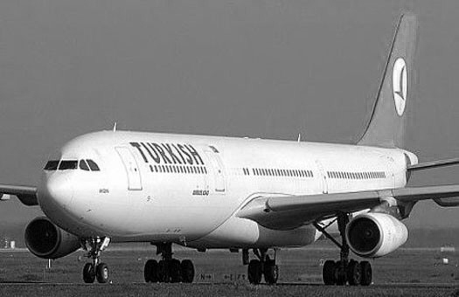
Турецкие авиалинии (Turkish Airlines)

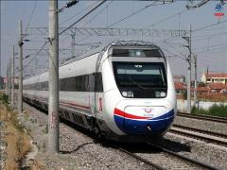
Скоростной электропоезд

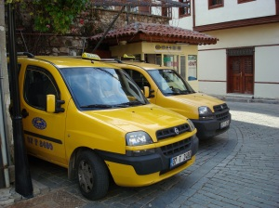
Турецкое такси
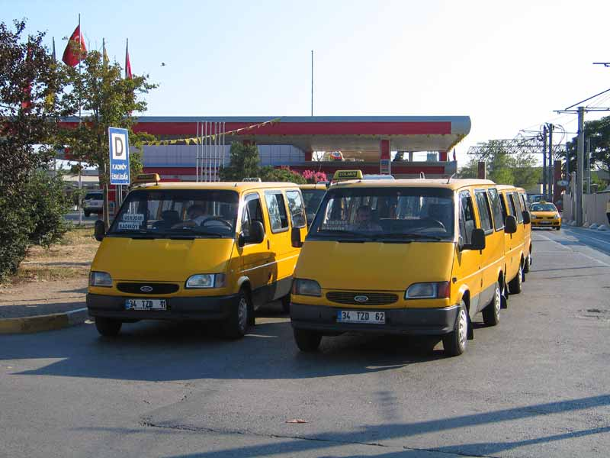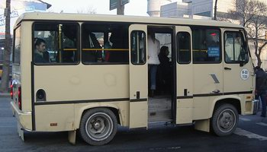
Долмуши (маршрутное такси)

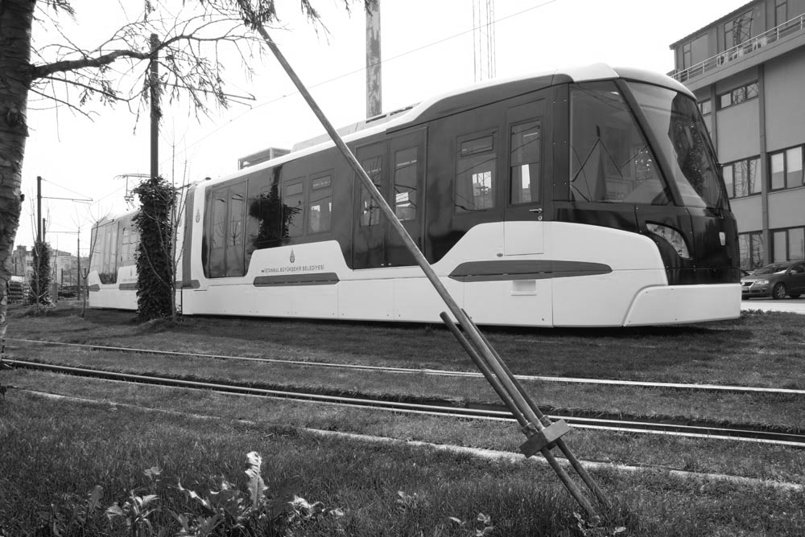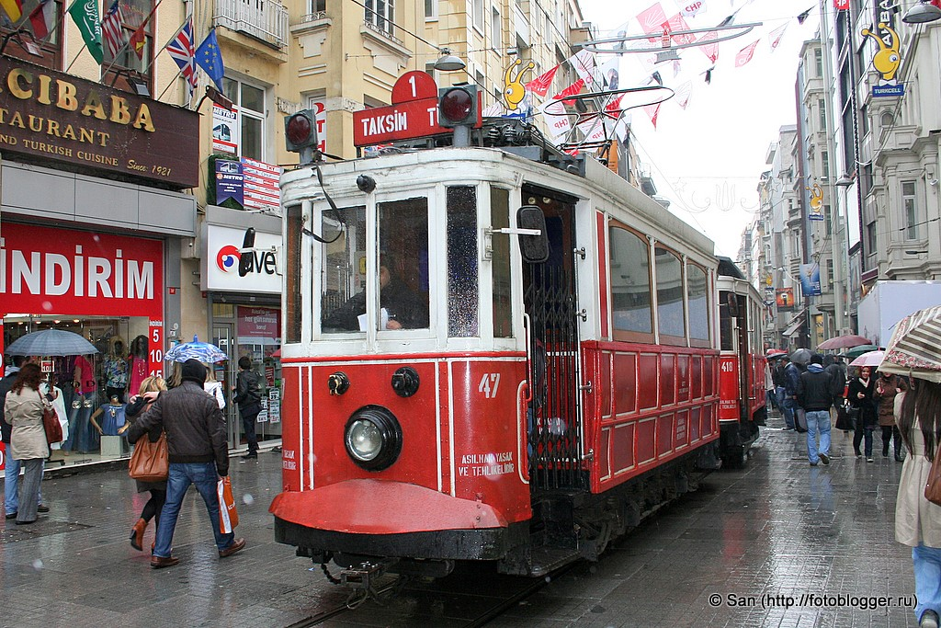
Современный и старинный трамвай в Стамбуле

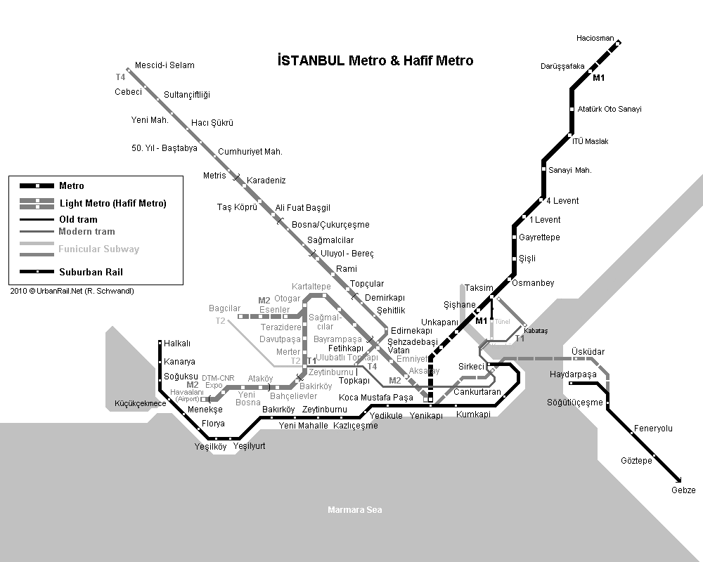
Схема метрополитена г. Стамбул

